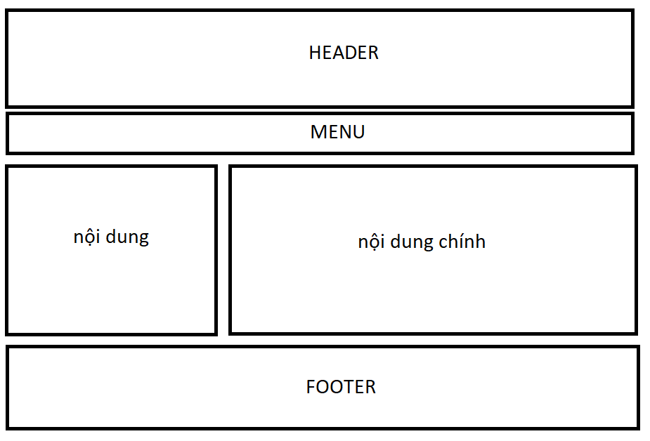

**SẢN PHẨM**

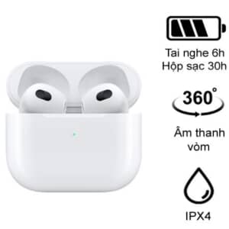

* Dòng Hàng: AirPods 3
* Dòng máy tương thích: iPhone, iPad, iPod, Apple Watch, Apple TV, Mac
* Dung lượng pin: Lên đến 6h nghe nhạc
* Hỗ trợ Spatial Audio (Âm thanh không gian), Công nghệ Dolby Atmos, Adaptive EQ tuỳ chỉnh tăng cường chất lượng âm thanh, Màng loa được thiết kế riêng giúp tăng cường âm Bass, Tăng chất lượng giọng nói với code AAC-ELD mới., Hỗ trợ sạc MagSafe không dây, Chỉ cần sạc 5 phút nghe nhạc lên đến 1h, Khả năng kháng nước IPX4

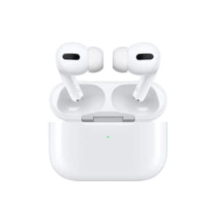

* Dòng Hàng: AirPods Pro
* Dòng máy tương thích: iPhone, iPad, iPod, Apple Watch, Apple TV, Mac
* Dung lượng pin: Lên đến 6h nghe nhạc
* Hỗ trợ Spatial Audio (Âm thanh không gian), Công nghệ Dolby Atmos, Adaptive EQ tuỳ chỉnh tăng cường chất lượng âm thanh, Màng loa được thiết kế riêng giúp tăng cường âm Bass, Tăng chất lượng giọng nói với code AAC-ELD mới., Hỗ trợ sạc MagSafe không dây, Chỉ cần sạc 5 phút nghe nhạc lên đến 1h, Khả năng kháng nước IPX4

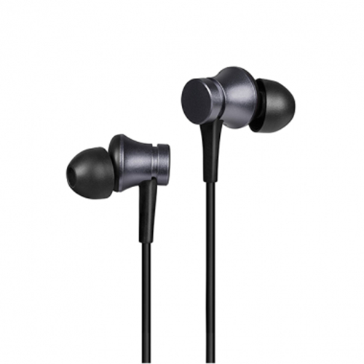

* Thiết kế tinh tế, sang trọng với nhiều màu sắc
* Có 4 màu (trắng bạc, đen, xanh san hô và hồng)
* Chất liệu làm từ các sợi Kevlar cực kỳ chắc chắn
* Khả năng cách âm tốt nhờ núm cao su đàn hồi khít tai

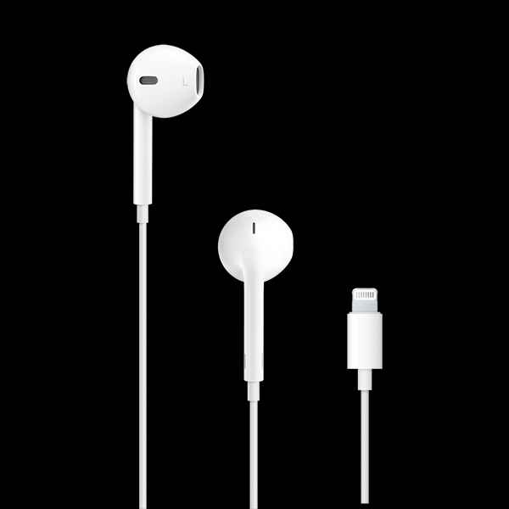

* Jack cắm: Lightning
* Tương thích: iOS (iPhone)
* Điều khiển bằng: Phím nhấn
* Tiện ích: Có mic thoại

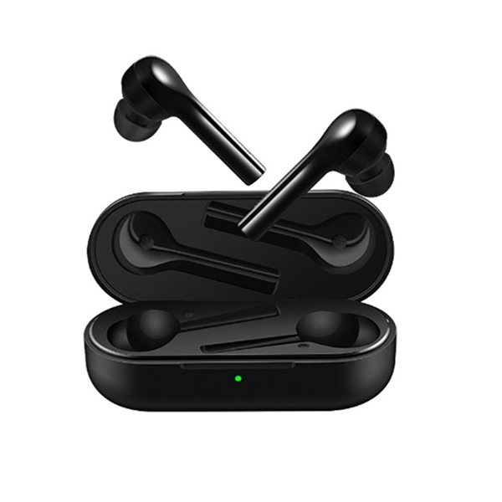

* Thơi lượng pin Tai nghe : 5 giờ - Hộp sạc 25 giờ
* Chống nước IPX5 (Mưa,mồ hôi)
* Công nghệ âm thanh Chống ồn đàm thoại cVc 6.0
* Micro Mic đàm thoại
* Tương thích Android,IOS,Windows